INSCHRIJFFORMULIER

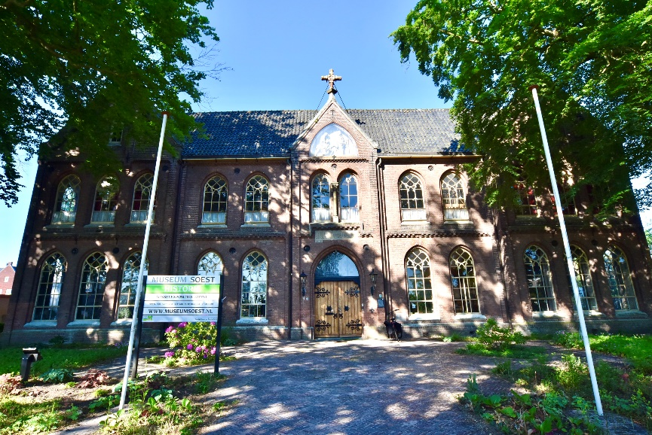

Naam:....……………………………………………………………M/V/Bedrijf
Adres:……………………………………………………………………………
Plaats:……………………………………………………………………………
Telefoon:………………………………………………………………………….
Email:……………………………………………………………………………..
Ik word lid van de “Club van 100” en steun hiermee het museum Soest te Soest.

Handtekening:

…………………………………………………………………………………
Gaarne retour naar:
Museum Soest
Steenhoffstraat 46
3764 BM Soest

